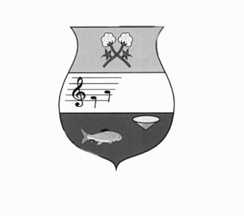


ESTADO DO RIO GRANDE DO NORTE
CÂMARA MUNICIPAL DE SÃO JOÃO DO SABUGI – RN

CASA LEGISLATIVA APRÍGIO PEREIRA DE ARAÚJO

CGC: (MF) 08 221 145/0001 - 24

Rua José Maria – 57- Centro - CEP 59.310-000 -Tel. 3425-2291

Portaria nº 047/2012

O Presidente da Câmara Municipal de São João do Sabugi/RN, no uso de suas atribuições legais e regimentais, CONSIDERANDO o disposto no art. 13 do Regimento Interno, resolve:

Art. 1º. Nomear, o servidor FRANCISCO DE ASSIS PESSOA, servidor sem vinculo do Cargo em Comissão de ASSESSOR PARLAMENTAR, nível CC-2.

Art. 2º. Esta Portaria entra em vigor na data de sua publicação.

São João do Sabugi/RN, 02 de julho de 2012.

___________________________________________
Cipriano Alves da Costa Neto
Presidente

